- Написать программу, которая выводят на экран ромб (длины диагоналей ромба одинаковы по значению, но могут быть равны любому числу). Затем сделать то же самое, но чтоб фигура внутри была пустая (остаётся только контур).
- Вывести на экран каркас параллелепипеда размерностью AxBxC.
- Вывести лестницу из отрезков определённой длины. Длина (например, 14) и количество ступенек (например, 4) указывается с клавиатуры.
**************
**************
**************
**************
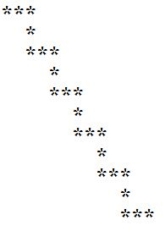
- Показать на экране лесенку. Количество ступенек (например, 5) указывает пользователь.

- Пользователь указывает с клавиатуры нечётное число. Рисуется фигура с заданной стороной



- Необходимо нарисовать ёлочку. С клавиатуры вводится количество ярусов, и высота каждого яруса ёлочки. Например, на картинке 4 яруса, высота каждого яруса – 5 символов.

